Консультация для родителей

«Зачем читать детям книги?»

Дети имеют огромную потребность, чтобы родители читали им вслух. Для благополучного развития ребенка семейное чтение очень значимо, и не только пока ребенок сам не умеет читать, но и в более позднем возрасте. Дети с нетерпением ждут, когда же у мамы или папы найдется для них время.
Чтобы ребенок рос психически здоровым, ему необходимо полноценное общение с родителями, личностное общение, когда внимание уделяется ему полностью. И совместное чтение дает такую возможность.

Значение книг для ребенка очень велико. Книги служат для того, чтоб расширять представление ребенка о мире, знакомить его с вещами, природой, всем, что его окружает.
Именно родители читают ребенку его первые книги, оказывают влияние на формирование его предпочтений и читательских вкусов.

Читать нужно вместе с ребенком: берите книгу, садитесь рядом и читайте.

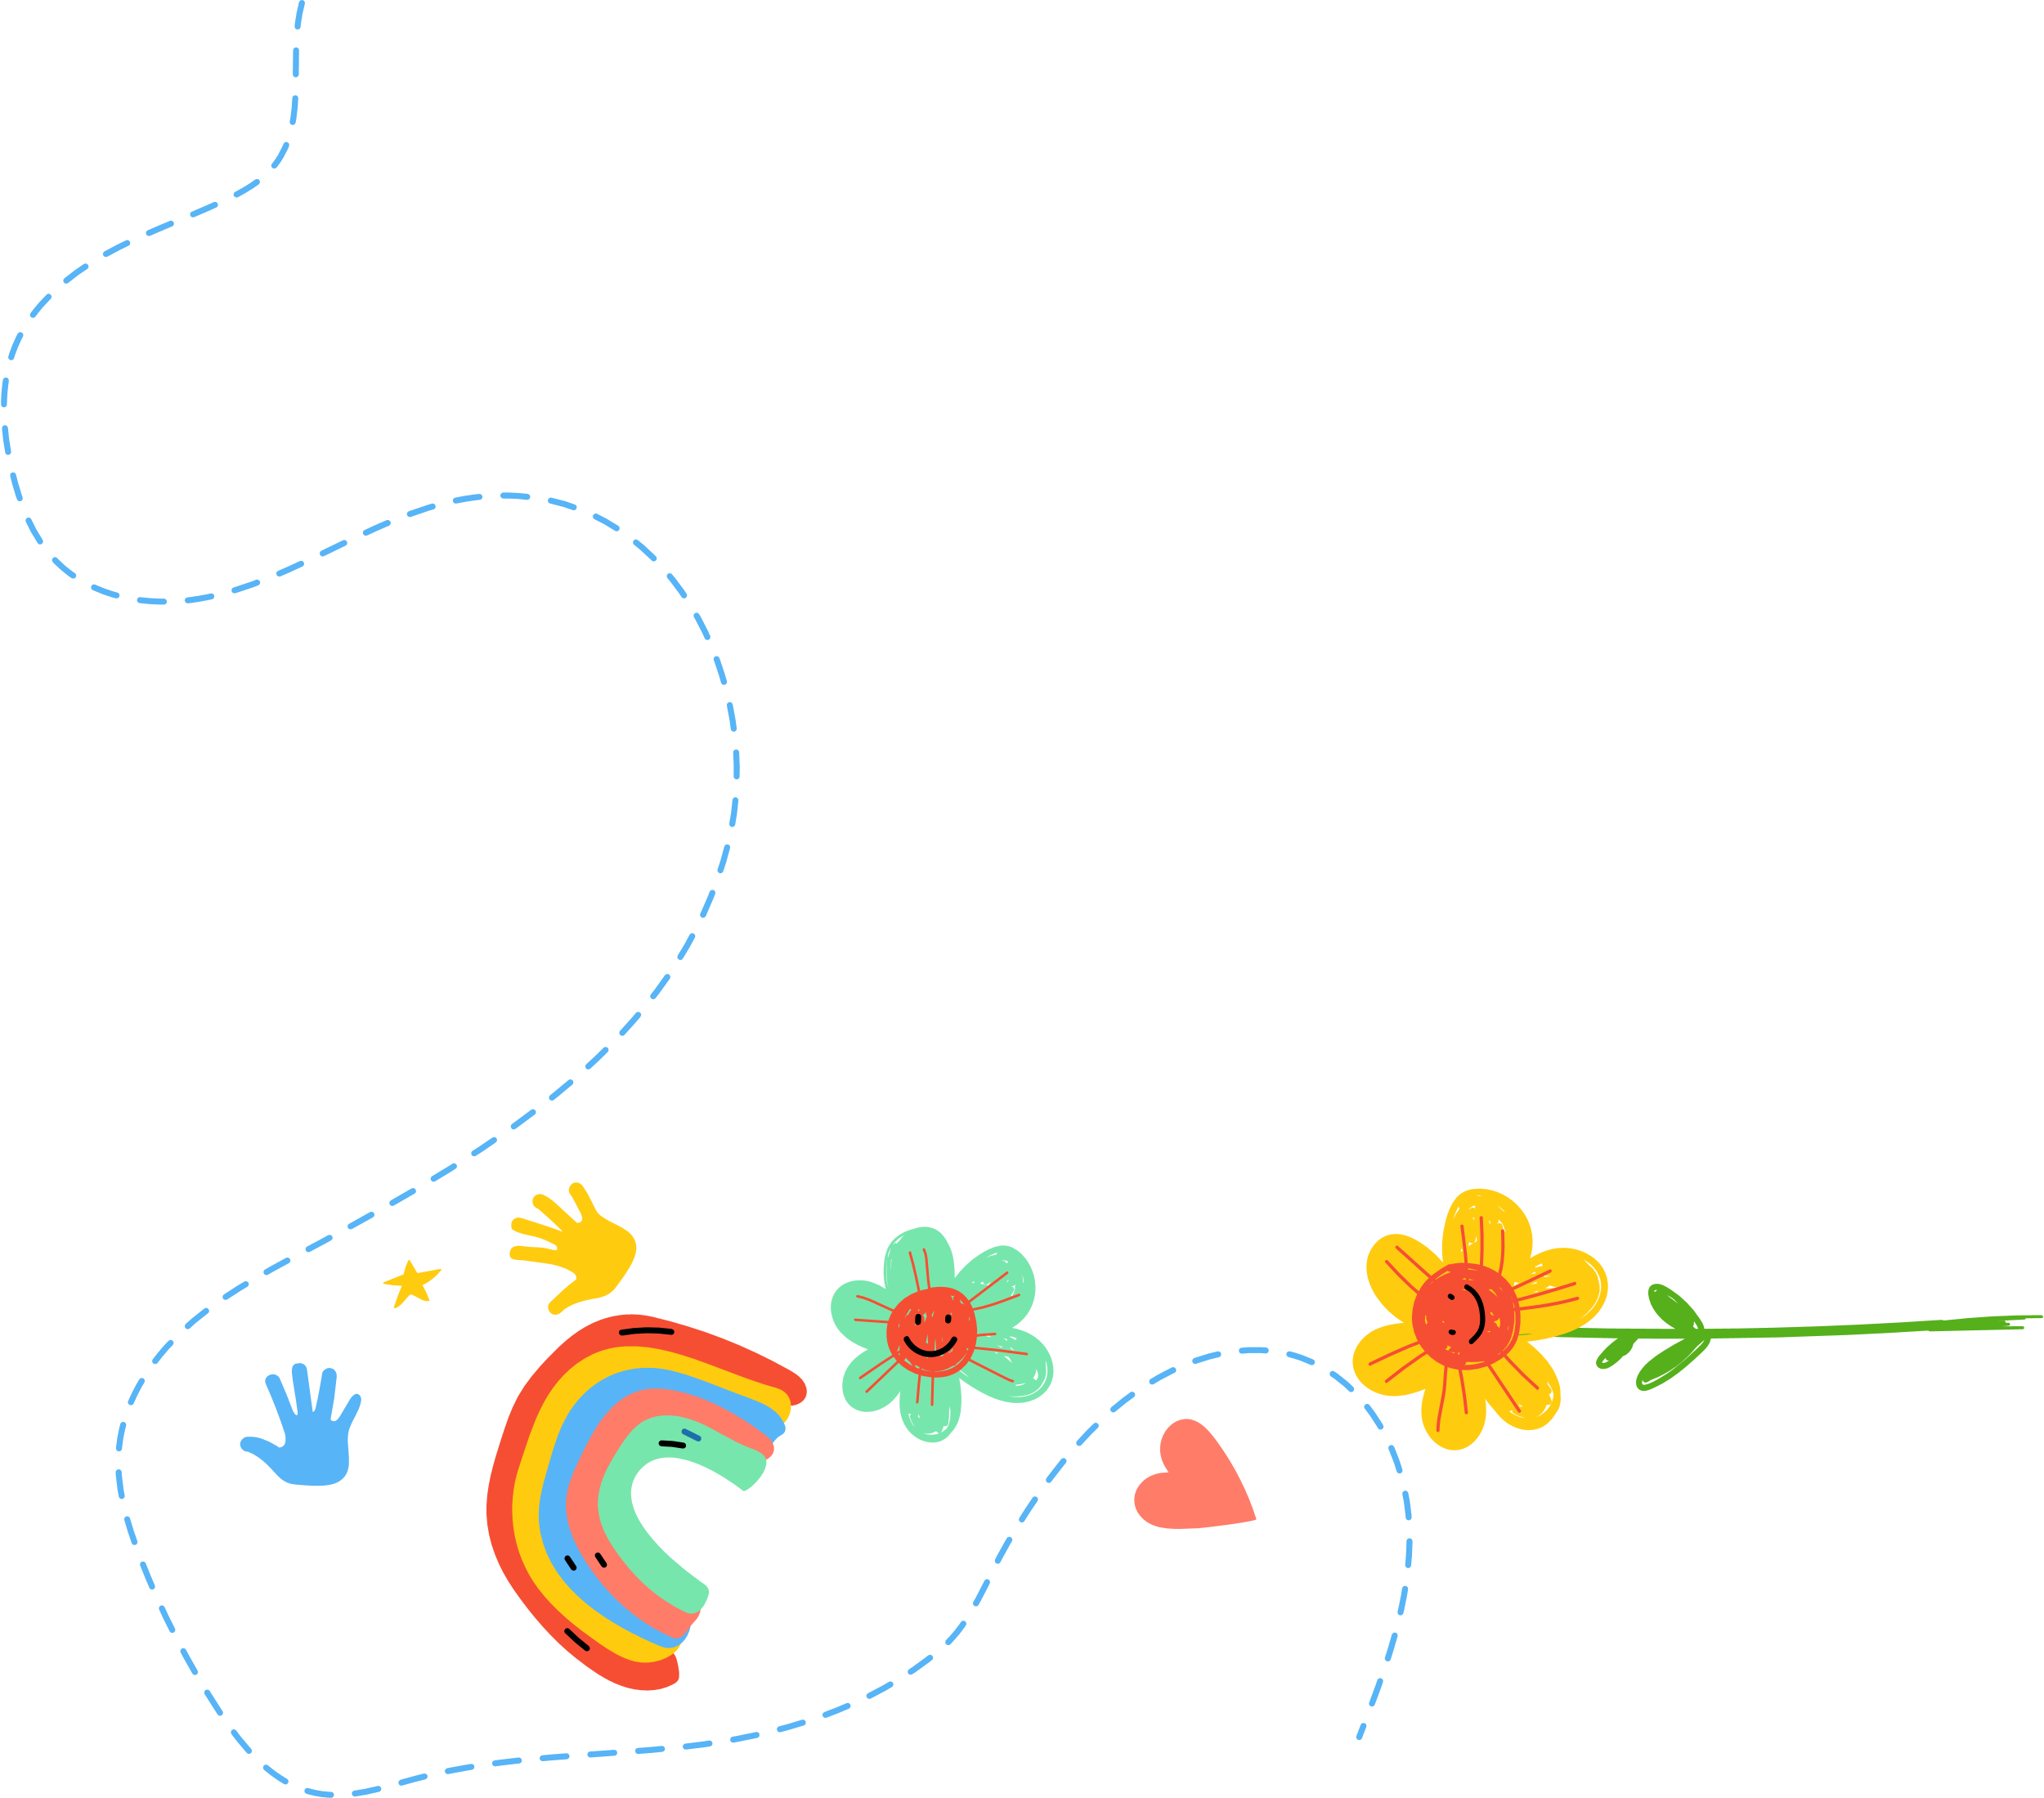
Когда систематически книги читаются вслух, то со временем ребенок начинает понимать структуру произведения: где начало и конец произведения, как развивается сюжет. У ребенка развивается логическое мышление. Благодаря чтению ребенок учится правильно составлять предложения, его словарный запас расширяется, развивается воображение. Кроме того, у ребенка формируется умение слушать, а это очень важное качество.
Опыт показывает, что те дети, которым читали книги в детстве, рассказывали сказки, став взрослыми, много читают. Чтение помогает ребенку лучше узнать родной язык, развивает фантазию.

Считается, что читать не любят именно те дети, в семьях которых не было традиции чтения вслух. Плохо так же, когда ребенка заставляют читать в раннем детстве, ожидают от него больших успехов, это может отбить охоту у ребенка к чтению. Не отказывайте ребенку, когда он просит послушать, как он сам читает.

Аспекты развития ребенка затрагивающиеся в процессе совместного чтения:
Удовлетворение потребности в безопасности
Когда ребенок сидит на коленях у мамы или папы (или рядом с родителем, прижавшись к нему) во время чтения книги, у него создается ощущение близости, защищенности и безопасности. Создается единое пространство, чувство сопричастности. Такие моменты имеют сильное влияние на формирование комфортного ощущения мира.
Чувство ценности и значимости своего «Я» и своих интересов
Когда родители читают то, что интересно ребенку и готовы обсуждать с ним значимые для него темы, стремятся как можно лучше понять его взгляды, у ребенка формируется представление о себе как о значимой личности, чьи потребности и интересы важны (так как им уделяют внимание такие важные люди – родители).

Формирование ценностей
Книга влияет на нравственные идеалы ребенка, формируя его ценности. Герои книг совершают различные поступки, переживают разные жизненные ситуации, созвучные с миром ребенка или неизвестные ему. На примерах ситуаций, в которые попадают герои книг, ребенок учится понимать, что такое добро и зло, дружба и предательство, сочувствие, долг, честь. И задача родителей помочь увидеть отражение этих ценностей в жизни ребенка.

Отреагирование значимых переживаний
Книга – это и средство отреагирования (разрядки) переживаний, болезненных или пугающих ребенка, с которыми не всегда есть возможность совладать в привычной ситуации. Ребенок совместно с героем переживает его неудачи и победы, преодолевает страхи и трудности на пути к поставленной цели. Тем самым освобождаясь от своих собственных страхов и негативных переживаний. Именно поэтому ребенок может много раз перечитывать какой-то сюжет (или книгу целиком), если это созвучно его жизненной ситуации. Ребенок еще и еще раз переживает то, с чем он пока не может справиться в реальности.
Обучение новым или необходимым моделям поведения
Через книгу ребенок воспринимает различные модели поведения (как дружить, как добиваться цели, как решать конфликты), которые могут быть эффективны в различных жизненных ситуациях. Наибольший эффект может быть достигнут, если чтение дополняется также совместным обсуждением, кто и что вынес для себя, что понравилось, что было близко, напугало, позабавило. Родители могут помочь ребенку увидеть аналогии прочитанного с его собственной жизнью.
Как правило, в семьях, где родители часто и много читают детям, существует гармоничная, доброжелательная атмосфера. Чтение книг родителями своему ребенку можно рассматривать как показатель благополучной семьи, в таких семьях низкий уровень насилия и семейной дисгармонии.

Нужно помнить о том, что детям читать нужно с эмоциями, с выражением, особое внимание уделяйте конкретным вещам (природа, персонажи).
По материалам интернет-ресурсов
Подготовила: воспитатель МДОУ «Детский сад №95»
Закациоло Т.В.
Ярославль 2023г.

